Ecrans opérateurs pour bras porteur
Automation Panel 5000 : hermétiques, flexibles et modulaires
Sur SPS IPC Drives, B&R présente une nouvelle génération d'écrans opérateurs pour bras porteur : les Automation Panel 5000. Ces nouveaux écrans mettent la barre encore plus haut en terme de flexibilité et modularité. Entièrement hermétiques, les Automation Panel 5000 sont dotés d'une protection IP65 intégrale et proposés avec de nombreuses variantes.
Les Automation Panel de B&R permettent un montage sur bras ou sur pied. Il est possible de changer le montage directement sur site. De plus, ces écrans se câblent facilement à l'aide de câbles standard peu onéreux. Comme tous les éléments sont faciles d'accès, il est également possible de réaliser le câblage sur des écrans déjà montés. Si Smart Display Link 3 est utilisé, le câblage est encore plus confortable grâce au connecteur RJ45 fin. La distance de déport par rapport au PC peut aller jusqu'à 100 mètres.
Grand confort d'utilisation
Ces écrans pour bras porteur peuvent comporter des touches, des sélecteurs, des commutateurs à clé ainsi qu'un bouton d'arrêt d'urgence. Un lecteur intégré permet d'attribuer des droits d'accès aux différents utilisateurs. Pour optimiser l'interface de commande en fonction des besoins, les clients peuvent personnaliser et spécifier le nombre et l'emplacement des touches et des commutateurs. Un module spécial permet même d'ajouter des touches sur site.
Performance quad-core sur bras porteur
Les Automation Panel 5000 avec écrans larges multi-touch sont disponibles dans des tailles allant de 15,6" à 24", avec résolution HD Ready ou Full HD. Une variante 21,5" au format portrait est également disponible, de même que des variantes au format 4:3 avec écran tactile analogique résistif. Tous les Automation Panel peuvent être utilisés comme terminaux opérateurs déportés, ou convertis en Panel PC tout équipé avec processeur quad-core.

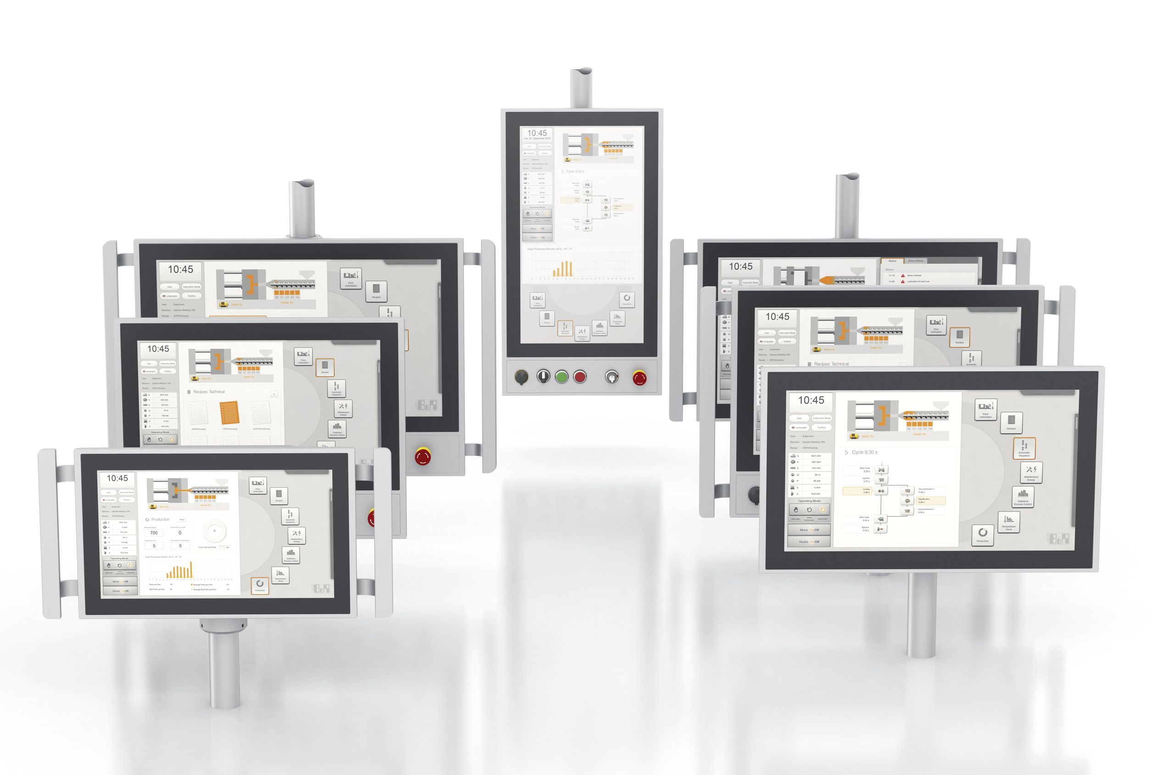
Avec les Automation Panel 5000, B&R propose des écrans opérateurs adaptés à n'importe quelle application.

A propos de B&R
B&R est une société d'automatismes innovante dont le siège social est basé en Autriche et qui dispose d'agences partout dans le monde. Le 6 juillet 2017, B&R est devenue une business unit du groupe ABB. Comptant parmi les leaders de l’automatisation industrielle, B&R allie technologies avancées et ingénierie de haut niveau pour fournir à ses clients, dans la quasi-totalité des industries, des solutions complètes pour l’automatisation de machines et de lignes, le contrôle de mouvements, la visualisation et la sécurité intégrée. En s’appuyant sur des standards de communication IoT Industriel comme OPC UA, POWERLINK et openSAFETY, et sur le puissant environnement de développement logiciel Automation Studio, B&R façonne l'avenir de l'ingénierie des automatismes. Forte de son leadership technologique, la société puise sa capacité d'innovation dans sa volonté de simplifier les processus et d'aller au-delà des attentes des clients.
Pour plus d'informations : www.br-automation.com

